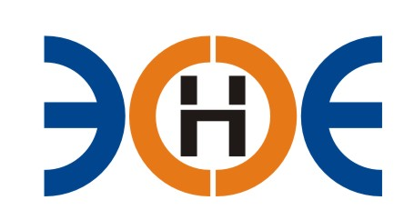

НЕКОММЕРЧЕСКОЕ ПАРТНЕРСТВО
«ЭКСПЕРТНЫЕ ОРГАНИЗАЦИИ ЭЛЕКТРОЭНЕРГЕТИКИ»

ПРОТОКОЛ № 10/2017-ЭС

заседания Экспертного Совета

Некоммерческого партнерства «Экспертные организации электроэнергетики»

(далее – Партнерство)
Санкт-Петербург «08» июня 2017 г.
Начало заседания: 12:00 часов
ПРИСУТСТВОВАЛИ 7 из 9 членов Экспертного Совета с правом голоса:
- Заир-Бек Андрей Измаилович - Президент;
- Рысс-Березарк Сергей Алексеевич;
- Лаппо Василий Иванович;
- Любо Игорь Александрович;
- Дмитренко Артем Викторович;
- Корнев Владимир Геннадьевич;
- Геращенко Алексей Владимирович;
- Юденков Дмитрий Юрьевич - секретарь заседания.
Кворум имеется
Повестка дня:
- О принятии в состав Партнерства ООО «ЛенСтройПроект».

1. По первому вопросу повестки дня: слушали Юденкова Д.Ю., который предложил на основании заявления о приеме в члены Партнерства и проверки документов, приложенных к заявлению, принять в состав Партнерства:
№ п/п | Наименование | ИНН | ОГРН
1 | Общество с ограниченной ответственностью «ЛенСтройПроект» | 7813244310 | 1167847105150
Решили:
принять ООО «ЛенСтройПроект» в состав Партнерства. Считать ООО «ЛенСтройПроект» членом Партнерства, с внесением о нем данных в реестр членов Партнерства и выдачей Свидетельства о допуске к работам по подготовке проектной документации, которые оказывают влияние на безопасность объектов капитального строительства, с момента оплаты взноса в Компенсационный фонд.

Итоги голосования: принято единогласно.

Президент Партнерства _______________________ А.И. Заир-Бек

Секретарь ______________________ Д.Ю. Юденков

